第一单元 古代中国的政治家
第一课 统一中国的第一个皇帝秦始皇
【学习目标】
1.简述秦始皇兼并六国的主要史实。
2.简述秦始皇建立中央专制集权制度和巩固国家统一的主要史实。
3.评价秦始皇的历史功过。
【学习新课】
一、秦统一六国
阅读与思考：
材料一 争地以战，杀人盈野；争城以战，杀人盈城” -----贾谊《过秦论》
材料二 商鞅相孝公，为秦开帝业。 ------《论衡·书解》
材料三 今以众地者，公作（为公田劳作）则迟，有所匿其力也；分地则速，无所匿其力也。
探究一 结合材料和教材相关内容分析秦统一六国的历史条件?
- 历史条件
- 客观条件

- 主观条件

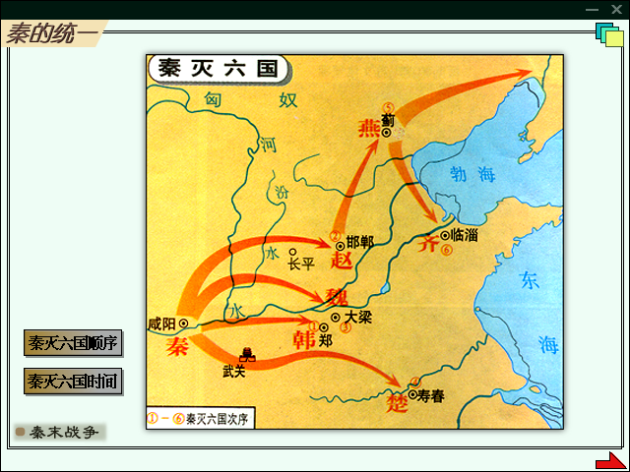
- 经过：

阅读材料：
- 先灭弱韩：前230年；
- 离间灭赵：前228年
- 水灌灭魏：前225年；
- ④王翦灭楚：前223年
- 北灭燕国：前222年；
- 完胜灭齐：前221年
结合材料回答秦统一六国的经过有何特点？

- 历史意义：

二、建立专制主义中央集权制度 巩固统一
1.专制主义、中央集权的含义
专制主义：皇帝个人专断独裁，集国家最高权力于一身，从决策至行使军权、政权、财权都具有独断性和随意性。
中央集权：指中央与地方权力分配中，全国军政财大权归属中央，地方完全由中央管理和控制，绝对服从中央。
2.秦始皇建立中央集权，巩固统一的措施
 | 措施 | 影响
政治
文化
经济
交通
军事
探究二 灵渠位于广西兴安县城边，全长37公里，建于秦始皇三十三年（公元前214年）。至今灵渠大部分河段保持完好，与长城南北呼应，同为世界奇观。回答下列问题。
《淮南子》记载，秦“利越之犀角、象齿、翡翠、珠玑，乃使尉（官名）睢（人名）发卒五十万为五军……三年不解甲弛弩，使监（官名）禄（人名）无以持饷。又以卒凿渠而通粮道，以与越人战”。
指出秦开凿灵渠的直接原因，结合所学说明秦开凿灵渠的历史条件。
三、秦始皇的暴政
1、暴政主要表现：

2、影响：

四、对秦始皇的评价
1．评价历史人物的原则

2.评价：
探究三 阅读下列材料
材料一：“……自上古以来不尝有，五帝所不及” ------秦朝人
材料二：“无道”，“视杀人为狗彘” ------晋朝人
材料三：“始皇出世，李斯相之，天崩地坼（裂），掀翻一个世界……是圣是魔，未可轻议。”
----李贽
材料四：“昔者秦始皇帝功德瑕衅（过失），粲然（明白）在中夏（中国），其法式（法令、制度）诒（遗留）于后嗣（后代）。” ------章太炎
材料五:“怀贪鄙之心，行自奋之智” “以暴虐为天下始”
-------贾谊《新书·过秦论》
材料六:“始皇刚毅戾深，乐以刑杀为威，专任狱吏而亲幸之，海内愁困无聊”
-------引自陈登原《国史旧闻》
材料七:然后以六合为家,崤函为宫,……,仁又不施,攻守之势异也.
------贾谊《过秦论》
结合材料谈谈你对秦始皇的认识。

【课后巩固】
阅读下列材料：
材料一 孔夫子有些好处，但也不是很好的。我们应该讲句公道话，秦始皇比孔子伟大得多。孔夫子是讲空话的。秦始皇是第一个把中国统一起来的人物，不但政治上统一了中国，而且统一了中国的文字、各种制度，如度量衡，有些制度后来一直沿用下来。中国过去的封建君主还没有第二个超过他的，可是被人骂了几千年。
——《毛泽东选集》
材料二 时下，我们对秦始皇是少骂一些，还是少赞一些？从历史学上来说，这不是个问题，只要把史实考证清楚，当赞处则赞，当骂处则骂就是了。……但从当今社会的现实情况来看，我以为还是少赞些为好。因为，我们要建设先进文化，就必须与韩非、秦始皇的那一套专制主义政治文化彻底决裂。所以，我说对秦始皇要少赞。
——2007年第6期《随笔》
材料三 德国的希特拉（注：希特勒）先生一烧书，中国和日本的论者们都比之于秦始皇。然而秦始皇实在冤枉得很，他的吃亏是在二世而亡，一班帮闲们都替新主子去讲他的坏话了。不错，秦始皇烧过书，烧书是为了统一思想。但他没有烧掉农书和医书；他收罗了许多别国的“客卿”，并不专重“秦的思想”，倒是博采各种思想的。
——鲁迅《华德焚书异同论》
请回答：
（1）材料一中，毛泽东为什么肯定秦始皇? (2分)
（2）材料二评价秦始皇的基本倾向是什么？据材料二说明其理由。(2分)
（3）材料三中鲁迅先生对秦始皇的“焚书”政策有何评价？你是如何看待“焚书”政策的？（4分）
（4）我们应该用哪些标准来评价中国古代的著名帝王？（2分）
参考答案：（1）统一了中国；统一了文字；开创了一些影响深远的制度。(2分)
（2）基本否定。秦始皇推行的文化专制主义不利于先进文化建设。(2分)
（3）鲁迅认为焚书是为了统一思想，而且“秦的思想”是博采众长的。（2分）
焚书的实质是加强思想文化专制。它在一定程度上加强了专制主义中央集权，有利于国家统一；但也摧残了文化，不利于思想学术的自由交流。（2分）
（4）是否推动统一多民族国家的巩固与发展；是否推动中国社会经济的发展；是否推动中国古代科技文化的进步。（任答2点，每点1分）

